65. Svyruoklės svyravimų periodo nustatymas
Klasė, dalykas | 5–8 klasė, fizika.
Numatoma veiklos trukmė | Apie 60 min.
Ugdomi mokinių gebėjimai pagal  Pagrindinio ugdymo bendrąsias programas.  Fizika | 9.11. Apibūdinti mechaninius svyravimus ir mechanines bangas.
Mokinių pasiekimai pagal Integruoto gamtos mokslų kurso programą 5–8 klasėms | 8.6.1.2. Paaiškina mechaninio judėjimo priežastis ir geba analizuoti sudėtingą tikrų fizikinių kūnų judėjimą artimojoje aplinkoje. <...>
Probleminė situacija ir veiklos klausimas | Žaidimų aikštelių sūpuoklės juda pirmyn ir atgal. Tai ir yra paprasčiausias svyravimo ir švytuoklės pavyzdys.  Mes matome švytuokles ir kituose mechanizmuose, kaip antai sieniniai laikrodžiai. Tačiau švytuoklės gali parodyti, kad žemė sukasi!  Nuo ko priklauso svyruoklės svyravimo periodas?
Mokytojo veiklos siekiai | Ugdyti mokinių gebėjimą praktiškai nustatyti matematinės svyruoklės svyravimo periodą.
Veiklos priemonės | Mechanikos rinkinys*: stovas*, siūlas* arba virvė, matavimo juosta, svareliai* arba švininis rutuliukas, matlankis, sekundmatis arba mobilusis telefonas.
Veiklos eiga | Pasiruošimas tyrimui (gali būti atliekamas su mokiniais)  - Surenkamas stovas, paruošiamas ilgas siūlas ir mažas svarelis. Su mokiniais pakartojama, kas yra amplitudė, svyravimo periodas, kokios yra matematinės svyruoklės savybės.  - Rekomenduojama šią veiklą mokiniams atlikti poromis.  Tyrimo eiga  - Prie stovo pririšamas siūlas, prie kurio galo yra pritvirtinamas svarelis. Siūlo ilgis parenkamas toks, kad rutuliukas būtų kelių centimetrų atstumu nuo grindų (bet ne trumpesnis nei 40 cm) (1 pav.).  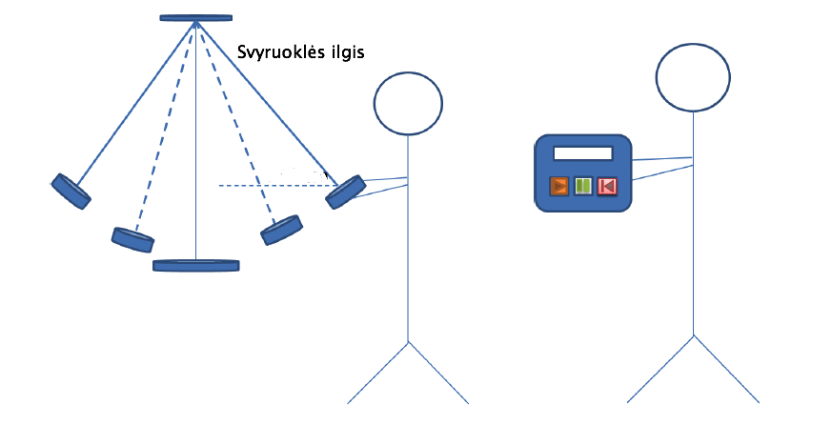  1 pav. Tyrimo schema  - Išmatuojamas siūlo ilgis nurodant matavimo paklaidas, duomenys surašomi į 1 lentelę Mokinio veiklos lape.  - Svyruoklė atitraukiama nuo pusiausvyros padėties nedideliu kampu ir paleidžiama (paleidžiant ją įjungiamas sekundmatis).  - Fiksuojamas dešimties svyravimų laikas ir duomenys užrašomi 1 lentelėje Mokinio veiklos lape nurodant matavimo paklaidas.  - Bandymas pakartojamas keturis kartus ir suskaičiuojamas svyravimų laiko vidurkis: t_{vid}= (t₁+t₂+t₃+t₄) / 4.  - Siūlo ilgis trumpinamas 5–10 cm, duomenys surašomi į 1 lentelę Mokinio veiklos lape nurodant matavimo paklaidas.  - Kartojami 5–6 punktuose nurodyti veiksmai.  - Svyruoklės ilgis dar mažinamas 5–10 cm ir kartojami 5–6 punktuose nurodyti veiksmai. Amplitudė (nuokrypis nuo pusiausvyros padėties) eksperimento metu nekeičiama.  - Aprašoma, kaip kinta svyruoklės svyravimų laikas mažinant svyruoklės ilgį.  - Svyruoklės svyravimo periodas nustatomas pagal formulę T = t / 3, čia t – trijų svyravimų laikas. Užpildoma 2 lentelė Mokinio veiklos lape.  - Apskaičiuojamas svyravimų dažnis $f=\frac{1}{T}$. Skaičiavimų rezultatai užrašomi į 2 lentelę Mokinio veiklos lape.  - Žinant, kad matematinės svyruoklės periodas išreiškiamas formule $T=2π\sqrt{\frac{l}{g}}$, apskaičiuojamas laisvojo kritimo pagreitis $g=\frac{4π^{2}l}{T^{2}}$. Gauta laisvojo kritimo pagreičio vertė palyginama su laisvojo kritimo pagreičio verte Žemėje.  - Paaiškinama, ką reiktų pakeisti tyrime, kad laisvojo kritimo pagreičio vertė būtų gauta kuo tikslesnė.  - Suformuluojamos tyrimo išvados.
Laukiamas mokinių veiklos rezultatas | Pirmasis pasiekimų lygmuo  Išmatuoja svyravimų laikus, nustato periodus.  Antrasis pasiekimų lygmuo  Apskaičiuoja laisvojo kritimo pagreitį.  Trečiasis pasiekimų lygmuo  Paaiškina, ką reiktų pakeisti tyrime, kad laisvojo kritimo pagreičio vertė būtų gauta kuo tikslesnė.
Rizikų įvertinimas | –
Galimi tarpdalykiniai ryšiai ir integracija | Matematika: tiesės lygtis ir tiesės funkcija.  Biologija: Širdies „dūžio“ laiko nustatymas.
Idėjos veiklai plėtoti | Svyravimų periodo priklausomybės nuo amplitudės tyrimas (fizika).  Energijos virsmai spyruoklinėje svyruoklėje (fizika).
Vaizdo įrašas | –
Mokinio veiklos lapas | Svyruoklės svyravimų periodo nustatymas

